江苏省仪征中学2023-2024学年度第一学期高三语文学科导学案
诗歌鉴赏——炼句
研制人：刘佳 审核人：周建芸
班级 姓名 学号 授课日期
本课在课程标准中的表述：
普通高中语文课程课程目标： 1.培养鉴赏诗歌作品的浓厚兴趣，丰富自己的情感世界，养成健康高尚的审美情趣，提高文学学修养。 2.阅读古今中外优秀的诗歌，理解作品的思想内涵，探索作品的丰富意蕴，领悟作品的艺术魅力。用历史眼光和现代观念审视古代诗文的思想内容，并给予恰当的评价。 3.借助工具书和有关资料，读懂不太艰深的古代诗歌，背诵一定数量的古代诗歌名篇。学习古代诗词格律基础知识，了解相关的中国古代文化常识，丰富传统文化积累。 4.学习鉴赏诗歌的基本方法，初步把握诗歌的艺术特性。

一、素养导航
古人云：炼字不如炼句。所谓炼句，就是根据表情达意或结构的需要，在句中运用恰当的表达技巧或对句子做语法方面的调整。所炼句子，多是能奠定全诗的感情基调，表现全诗主旨的关键句，或在结构中起重要作用，在表达上极具表现力的关键句。
炼句题考的一般都是能使全诗生动飞扬的句子，熔铸了作者强烈感情的句子。这种句子赏析题是一种综合性、自由度大的赏析题型，是近几年高考的热点题型。它主要从表达技巧出发，有的句子运用修辞手法，有的句子运用表现手法。一般而言，高考所选句子，都是在表达上有特色的句子。鉴赏就是要看出其在表达上的特别之处来。

二、内容导读

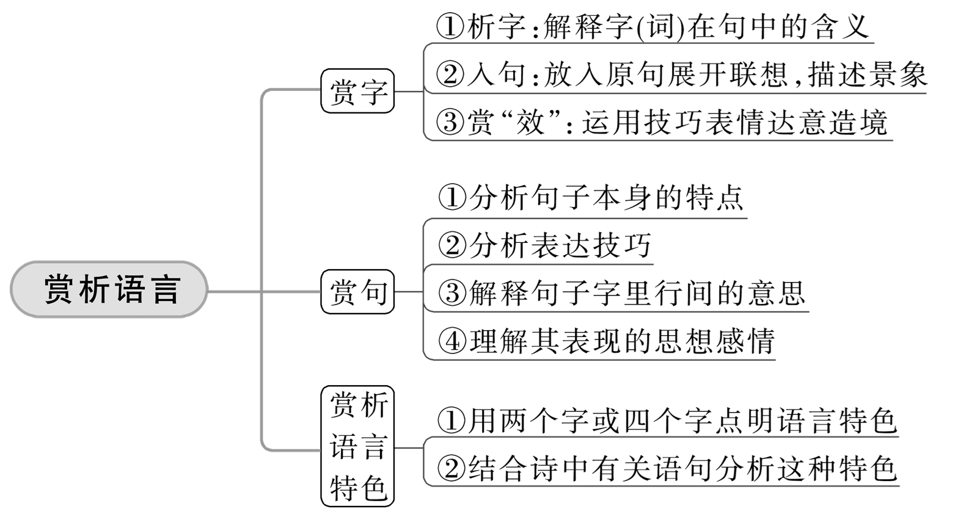

1.赏析五角度
(1)看表意是否丰富凝练。诗歌语言，贵在字约意丰，以少胜多。不少字词之所以用得好，就在于用最少的语言传达出最丰富的意蕴。有的字词有表面义、暗指义、双关义等，赏析时，要赏出其丰富意蕴，读出其弦外之音。
(2)看传情是否准确精妙。诗歌语言不但注重生动形象、凝练传神，更是借助字词来表情达意。赏析时，要善于结合全诗揣摩字词，看它们准确传达出作者什么样的情感意愿。
(3)看是否能造境。所谓“造境”，就是利用词语的凝练与含蓄来营造诗歌的意境。古人写诗很讲究意境，而字词的妙用就能给全诗营造美好的意境。
(4)看表达上是否有特别之处。如是否活用词性，是否为叠字，是否化静为动，是否化无形为有形，有无使用比喻、比拟、借代、双关等修辞手法。这一角度极为重要，因为高考不选平常语言，总是选富有表达特色的字词来考查。
(5)看结构上是否有特别作用。如照应、过渡、对比、点出题旨等
2.答题步骤
步骤一：解释该字在语境中的含义。
步骤二：把该字放入原句中理解，阐释其内容，指出其表现手法。
步骤三：分析该字在表情达意及造境等方面的表达效果。
3.语言风格种类繁多，常见的有：清新、朴素、平实、华丽、幽默、活泼、庄重、简洁、精练、生动、含蓄、明快、通俗、自然、浅显等。

江苏省仪征中学2023—2024学年度第一学期高三语文学科作业
诗歌鉴赏——炼句语言艺术
研制人：刘佳 审核人：周建芸
班级：______姓名：________学号：______时间：_______作业时长：40分钟
一、巩固导练
1.阅读下面这首词，然后回答问题。
鹧鸪天·送廓之秋试①
[宋]辛弃疾
白苎②新袍入嫩凉。春蚕食叶响回廊。禹门③已准桃花浪，月殿先收桂子香。 鹏北海，凤朝阳。又携书剑路茫茫。明年此日青云去，却笑人间举子忙。
注 ①秋试：科举时代秋季举行的考试。②白苎(zhù)：用白色苎麻织成的布。③禹门：即龙门，古时以“鱼跃龙门”喻指考试得中。

“鹏北海，凤朝阳。又携书剑路茫茫”怎样体现了辛词的豪放特点？

二、拓展导练
阅读下面这首唐诗，完成后面的题目。
感遇(其三)
陈子昂
苍苍丁零塞，今古缅荒途。
亭堠何摧兀，暴骨无全躯。
黄沙漠南起，白日隐西隅。
汉甲三十万，曾以事匈奴。
但见沙场死，谁怜塞上孤！
1.请简要概括诗歌的语言特色，并举例分析。

★三、选做题
阅读下面这首宋诗，完成后面的题目。
凝香斋①
曾 巩
每觉西斋景最幽，不知官是古诸侯。
一尊风月身无事，千里耕桑岁有秋。
云水醒心鸣好鸟，玉砂清耳漱寒流。
沉心细细黄卷，疑在香炉②最上头。
【注】 ①凝香斋：原名西斋，位于济南大明湖畔。曾巩于1071年任齐州(治所今山东济南)知州，齐州大治，该篇为1072年游大明湖而作。②香炉：香炉峰。

3.下列对这首宋诗的鉴赏，不恰当的一项是( )
A．该诗首句点题，领起全诗，以下写景抒情都是围绕这句展开的。曾巩身临西斋，徜徉山水，忘怀世情俗务，“不知”只因“景最幽”，俯仰其间，心神愉悦。
B．颔联写曾巩任职齐州，身闲无事，手持酒杯，临风赏月；桑麻遍野，庄稼茁壮，可望秋季丰收。他不打理政务，醉心自然风物。
C．任所齐州最有代表性的风物是湖光和泉水。颈联上句写湖光，下句写泉水。纯净的湖水使白云驻足，让人心灵清醒明澈；泉底砂石如玉，清寒的泉流激荡，悦耳清幽。
D．炼字精警，颇具匠心。“醒”“鸣”“清”“漱”四个动词使意境灵动。诗句景情理俱在，让人顿生赏湖景、观流泉的雅兴。

四、补充练习（2023年新高考I卷）
阅读下面这首宋诗，完成下面的题目
答友人论学
林希逸
逐字笺来学转难①，逢人个个说曾颜②。
那知剥落皮毛处，不在流传口耳间。
禅要自参求印可，仙须亲炼待丹还。
卖花担上看桃李，此语吾今忆鹤山③。
【注】①笺：注释。这里指研读经典。②曾颜：孔子的弟子曾参和颜回。③鹤山：南宋学者魏了翁，号鹤山。
1．下列对这首诗的理解和赏析，不正确的一项是（3分）
A．诗的首联描述了当时人们不畏艰难、努力学习圣人之道的学术风气。
B．诗人认为，＂皮毛＂之下精要思想的获得，不能简单依靠口耳相传。
C．颈联中使用＂自＂＂亲＂二字，以强调要获得真正学识必须亲自钻研。
D．诗人采用类比等方法阐明他的治学主张，使其浅近明白、通俗易懂。
2．诗的尾联提到魏了翁的名言：“不欲于卖花担上看桃李，须树头枝底方见活精神也。”结合本诗主题，谈谈你对这句话的理解。（6分）

